西山卫生信息
第164期

昆明市西山区卫生健康局办公室 2020年10月19日

西山区相关部门对盘龙区开展爱国卫生专项行动情况进行交叉检查

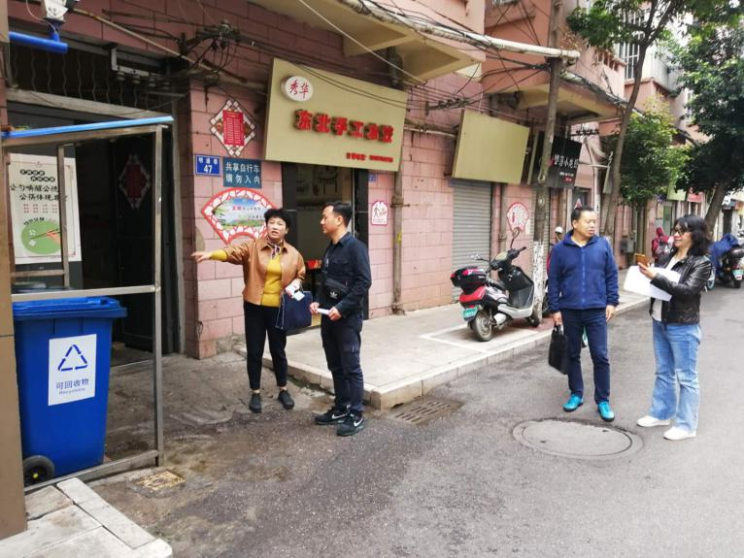
根据昆明市推进爱国卫生专项行动领导小组办公室的安排部署，2020年10月16日，西山区卫生健康局党委书记、局长丛静带领区城市管理局、区市场监管局、区住建局相关负责同志对盘龙区开展爱国卫生专项行动第一次交叉检查工作。
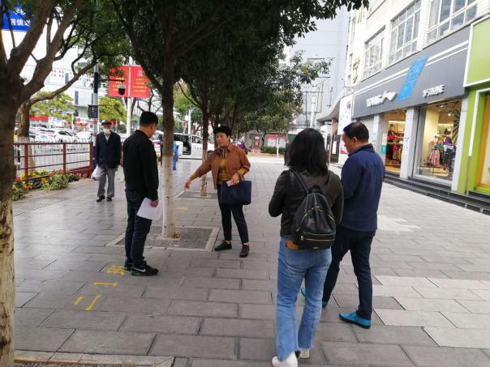
检查组一行采取线路随机的方式，来到盘龙小学、明通巷、东风巷、桃源广场、火车北站等点位检查“清垃圾、扫厕所、勤洗手、净餐馆、管集市、常消毒、众参与”7个专项行动开展情况。经过文明城市创建及巩固国家卫生城市成果，盘龙区的市容市貌环境卫生管理得到了较大的改善，公厕管理基本达到了“三无三有”标准，检查组对盘龙区的推进爱国卫生七个专项行动的工作给予了充分肯定。
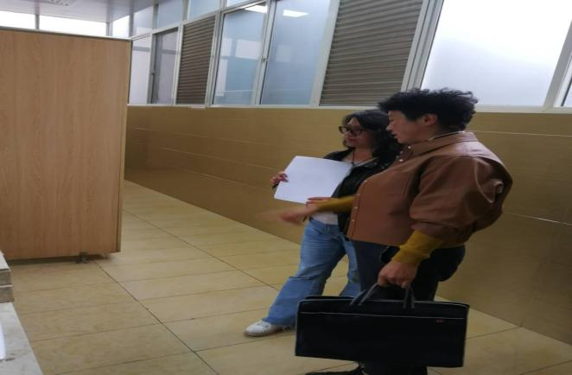
为了确保盘龙区专项行动取得实效检查组针对发现的问题提出了几点工作建议：一是建立科学有效的工作机制进一步加大统筹协调，形成强大的工作合力，细化责任，明确分工，取长补短，积极探索整治工作的新思路、新办法、新措施，为建设干净、整洁的盘龙奠定坚实的基础。二是按照“因地制宜、方便实用”原则，加强对区内公共场所洗手设施建设专项行动。让勤洗手、讲卫生成为一道健康亮丽的风景线。三是加大宣传力度，广泛动员，继续做好宣传工作，创新方式方法，拓宽宣传渠道，营造浓厚氛围，提高知晓率和参与度，广泛动员社会各界积极参加爱国卫生“7个专项行动”。倡导健康文明生活“六条新风尚”，增强市民意识，让人人成为健康第一责任人，人人参与健康文明生活方式，人人享有健康文明幸福生活。美丽家园需要我们大家共同来建设和维护。

